Дата: 18.04.2025
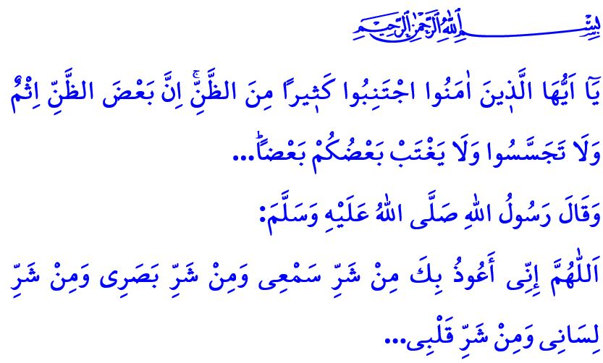СУРА ХУДЖУРАТ: ПОСТРОЕНИЕ ДОБРОДЕТЕЛЬНОГО ОБЩЕСТВА
Достопочтенные мусульмане!
Одной из сур, устанавливающих основные принципы взаимоотношений человека с его Творцом, с другими людьми и с окружающей средой, является сура Худжурат.
Эта сура, также известная как «сура нравственности», возвещает, что истинная честь для человека заключается только в вере, а истинное достоинство – в исламе. Она напоминает, что верующие должны быть сплочены узами веры, соблюдать этикет общения и избегать любых слов, поступков и поведения, которые могут навредить их единству и сплочённости.
Высокочтимые верующие!
Первое послание нашего Всевышнего Господа в суре Худжурат звучит так: يَٓا اَيُّهَا الَّذ۪ينَ اٰمَنُوا لَا تُقَدِّمُوا بَيْنَ يَدَيِ اللّٰهِ وَرَسُولِهِ «О те, которые уверовали! Не опережайте Аллаха и Его посланника…» Не опережать Аллаха и Его Посланника (с.а.с.) – значит любить их больше всех. Это означает ставить довольство Аллаха и любовь к досточтимому Пророку (с.а.с.) превыше всего. Искренне следовать Корану и сунне всегда и везде. Это значит считать законы и постановления Аллаха и Его Посланника (с.а.с.) более важными и ценными, чем собственные решения, предпочтения, мнения и размышления. Одним словом, не опережать Аллаха и Его Посланника – это обязательное предписание и неотъемлемое требование веры для каждого верующего.
Одним из других посланий, содержащихся в суре Худжурат, является следующий наказ: اِنْ جَٓاءَكُمْ فَاسِقٌ بِنَبَأٍ۬ فَتَبَيَّنُٓوا يَٓا اَيُّهَا الَّذ۪ينَ اٰمَنُوا «О те, которые уверовали! Если нечестивец принесёт вам весть, то разузнайте…» Этот аят призывает нас быть внимательными к ложным новостям и вводящей в заблуждение информации. Ибо распространение ложных новостей и недостоверной информации – как в реальной жизни, так и в виртуальном пространстве – становится причиной вражды и смуты между людьми, нарушает атмосферу мира и доверия в обществе. Это может привести к тому, что некоторые люди теряют жизненную опору, семьи распадаются, а дружеские узы разрушаются. Мы никогда не должны забывать, что делиться информацией и новостями, в истинности которых мы не уверены, является тяжким грехом и большой ответственностью перед Аллахом.
Почтеннейшие мусульмане!
Ещё одно важное послание, содержащееся в суре Худжурат, – это следующие слова Всевышнего: لَا يَسْخَرْ قَوْمٌ مِنْ قَوْمٍ يَٓا اَيُّهَا الَّذ۪ينَ اٰمَنُوا «О те, которые уверовали! Пусть одни люди не насмехаются над другими…»; وَلَا تَلْمِزُٓوا اَنْفُسَكُمْ وَلَا تَنَابَزُوا بِالْاَلْقَابِۜ «… Не обижайте самих себя (друг друга) и не называйте друг друга оскорбительными прозвищами…» Согласно исламу, каждый человек заслуживает уважения и почёта. Даже в шутку нельзя высмеивать человека – ни жестом руки, ни словом, ни мимикой, ни движением глаз. Нельзя посягать на честь человека и давать ему прозвища, унижающие его достоинство. В корне всех этих порочных поступков лежат гордость и высокомерие, которые Аллах абсолютно не любит – это когда человек восхищается собой и презрительно смотрит на других.
Ещё одно важное наставление, содержащееся в суре Худжурат, – это следующее предостережение: «О те, которые уверовали! Избегайте многих предположений, ибо некоторые предположения являются грехом. Не следите друг за другом и не злословьте за спиной друг друга…» Истинный верующий – тот, от языка и рук которого никто не страдает. Верующий всегда питается добрыми мыслями о людях, он занимается не чужими, а собственными недостатками. Он не занимается сплетнями, не клевещет и не разносит слухи.
Дорогие верующие!
Всевышний Аллах в суре Худжурат обращается ко всему человечеству со следующими словами: «О люди! Воистину, Мы создали вас из мужчины и женщины и сделали вас народами и племенами, чтобы вы узнавали друг друга. И самый почитаемый перед Аллахом среди вас – наиболее богобоязненный...» Великая религия ислам категорически запрещает всякие проявления расизма. Однако, несмотря на это, некоторые угнетатели, считающие себя цивилизованными и избранными, лишены человеческих чувств и питаются жестокостью, они продолжают совершать притеснения, пытки и насилие над мусульманами – в Палестине, в Газе и во многих других уголках мира. Всевышний Аллах же разъясняет в суре Худжурат, что должна делать община Мухаммада (с.а.с.), чтобы все эти злодеяния прекратились: «Верующими являются только те, которые уверовали в Аллаха и Его посланника, а потом не испытывали сомнений и сражались на пути Аллаха своим имуществом и своими душами. Именно они являются правдивыми».
Да дарует нам Всевышний Господь возможность воплотить в жизнь истины, изложенные в суре Худжурат; и да поможет нам избегать всех дурных поступков, которые омрачают наш разум, сердце и язык, а также разрушают атмосферу мира и добрососедства.

Я завершаю свою проповедь следующей молитвой досточтимого Пророка (с.а.с.): «О Аллах! Я прибегаю к Тебе от зла моего слуха, зла моих глаз, зла моего языка и зла моего сердца…»

Худжурат, 49/1.
Худжурат, 49/6.
Худжурат, 49/11.
Худжурат, 49/12.
Худжурат, 49/13.
Худжурат, 49/15.
Тирмизи, Даават, 74. Главный отдел по предоставлению религиозных услуг

